Лекция 1 Вводное занятие
“Ключ Морзе я нажимаю,
Жест от радости невольный, -
И в пространство излучаю
Электрические волны…”
(Из поэзии 20-х годов ХХ века)

Данная дисциплина «Радиопередающие и радиоприемные устройства» изучает основные электронные устройства предназначенные для передачи и приема информации в системах электросвязи.
В курсе лекций будет рассказано назначение конструкция принцип работы радиопередающих и радиоприемных устройств А так же их разновидности и примеры применения в системах связи.
- Историческая справка Теоретические и практические основы радиотехники
Изобретение радио является одним из величайших достижений человеческой культуры конца девятнадцатого столетия. Появление этой новой отрасли техники не было случайностью. Оно подготовлялось предшествующим развитием науки и отвечало требованиям эпохи.
Как правило, первые шаги во вновь зарождающихся областях техники неизбежно бывают связаны с предыдущими научными и техническими достижениями, относящимися иной раз к различным разделам человеческих знаний и практики. Однако в каждой новой технической области всегда можно найти определенную физическую основу. Такой физической основой для возможности появления радиотехники послужило электромагнитное поле.
Необходимо упомянуть тех, кто непосредственно заложил теоретические и практические основы радиотехники, радио.
Андрэ Мари Ампер (1775-1836) создал первую теорию магнетизма, в которой свел явления магнетизма к электричеству.
Майкл Фарадей (1791-1867), развивая идеи Ампера, открыл в 1831г. электромагнитную индукцию, доказал тождественность различных видов электричества, ввел понятие электрического и магнитного поля, высказал идею существования электромагнитных волн и исследовал роль среды в электромагнитных взаимодействиях.
В 1867 году английский физик Максвелл вывел из своих чисто теоретических трудов заключение о существовании в природе электромагнитных волн, распространяющихся со скоростью света. Он утверждал, что видимые волны света являются только частным случаем электромагнитных волн, известным потому, что эти волны люди могут обнаруживать и искусственно создавать. Теория Максвелла была встречена с большим недоверием, но своей глубиной и теоретической завершенностью привлекла к себе внимание многих физиков.
Начались поиски способов экспериментального доказательств теории Максвелла. Берлинская Академия наук в 1879 голу даже объявила это доказательство конкурсной задачей. Ее решил молодой немецкий физик Генрих Герц, который в 1888 году установил, что при разряде конденсатора через искровой промежуток действительно возбуждаются предсказанные Максвеллом электромагнитные волны, невидимые, но обладающие многими свойствами световых лучей.
Через два года французский ученый Э. Бранли заметил, что в сфере действия волн Герца металлические порошки изменяют электрическую проводимость и восстанавливают ее только после встряхивания. Англичанин Оливер Лодж в 1894 году использовал прибор Бранли, названный им когерером, для обнаружения электромагнитных волн и снабдил его встряхивателем.
Герц стремился получить с помощью искрового разрядника электромагнитные волны, возможно более близкие к видимым световым волнам, и ему удалось получить волны длиной 60см. Последователи Герца, пользуясь электрическими способами возбуждения колебаний, шли по пути увеличения длины волны, тогда как многие русские и зарубежные физики (П. Н. Лебедев, А. Риги, Г. Рубенс, А. А. Глаголева-Аркадьева, М. А. Левитская и др.) в своих работах шли от световых волн на смыкание с радиоволнами.
Постепенно радиотехника овладевала всем обширным спектром радиоволн. Оказалось, что свойства радиоволн совершенно различны на разных участках спектра, а кроме того, зависят от сезона, времени суток и солнечных циклов.

Изобретение А.С.Поповым системы телеграфии без проводов
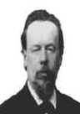
Александр Степанович Попов,
1903 г. (1859-1906)
7 мая 1895 года в ученых кругах Петербурга произошло событие, которое сразу не привлекло к себе особого внимания, но практически было началом одного из величайших в мире технических открытий. Этим событием явился доклад А. С. Попова, преподавателя физики в Минном офицерском классе Кронштадта, «Об отношении металлических порошков к электрическим колебаниям». Заканчивая доклад, Александр Степанович сказал: «В заключение могу выразить надежду, что мой прибор, при дальнейшем усовершенствовании его, может быть применен к передаче сигналов на расстояния при помощи быстрых электрических колебаний, как только будет найден источник таких колебаний, обладающих достаточной энергией».
Первым корреспондентом А. С. Попова в его опытах по осуществлению радиосвязи была сама природа — разряды молний. Первый радиоприемник А. С. Попова, а также изготовленный им летом 1895 года «грозоотметчик» могли обнаруживать очень дальние грозы. Это обстоятельство и навело А. С. Попова на мысль, что электромагнитные волны можно обнаружить при любой дальности источника их возбуждения, если источник обладает достаточной мощностью. Такое заключение дало Попову право говорить о передаче сигналов на дальнее расстояние без проводов.
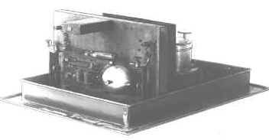
Первый в мире радиоприемник, который А.С.Попов демонстрировал
на заседании физического отделения РФХО 25 апреля (7 мая) 1895 г.

В качестве источника колебаний в своих опытах А. С. Попов пользовался герцевским вибратором, приспособив для его возбуждения давно известный физический инструмент — катушку Румкорфа. Будучи замечательным экспериментатором, своими руками изготовляя всю необходимую аппаратуру, Попов усовершенствовал приборы своих предшественников. Однако решающее значение имело то, что Попов к этим приборам присоединил вертикальный провод — первую в мире антенну и таким образом полностью разработал основную идею и аппаратуру для радиотелеграфной связи. Так возникла связь без проводов с помощью электромагнитных волн, так в изобретении А. С. Попова зародилась современная радиотехника.
Возможно, что если бы Попов был только ученым-физиком, то на этом дело бы и остановилось, но Александр Степанович был, кроме того, инженером-практиком и загнал нужды военно-морского флота. Еще в январе 1896 года в статье А. С. Попова, опубликованной в «Журнале Русского физико-химического общества», были приведены схемы и подробное описание принципа действия первого в мире радиоприемника. А в марте изобретатель продемонстрировал передачу сигналов без проводов на расстояние 250 м, передав первую в мире радиограмму из двух слов «Генрих Герц». В том же году в опытах на кораблях была достигнута дальность радиосвязи сначала на расстояние около 640 м, а вскоре и на 5 км.
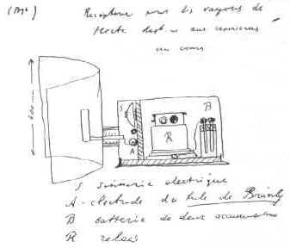
Собственноручный эскиз А.С.Попова приемного устройства,
который он демонстрировал во время доклада 12 (24) марта 1896 г.
В 1898 году А. С. Попов добился уже радиосвязи на 11 км и, заинтересовав своими опытами Морское министерство, организовал даже небольшое производство своих приборов в мастерских лейтенанта Колбасьева и у парижского механика Дюкрете, который в дальнейшем стал главным поставщиком его приборов.
Когда в ноябре 1899 года у острова Гогланд сел на мель броненосец «Генерал-адмирал Апраксин», то по поручению Морского министерства Попов организовал первую в мире практическую радиосвязь. Между г. Котка и броненосцем на расстоянии около 50 км в течение трех месяцев было передано свыше 400 радиограмм.
После успешной работы радиолинии Гогланд — Котка Морское министерство первым в мире приняло решение о вооружении всех судов русского военно-морского флота радиотелеграфом как средством постоянного вооружения. Под руководством Попова началось изготовление радиоаппаратуры для вооружения кораблей. Одновременно с этим А. С. Попов создал первые армейские полевые радиостанции и провел опыты по радиосвязи в Каспийском пехотном полку. В мастерской кронштадтского порта, организованной А. С. Поповым в 1900 году, были изготовлены радиостанции для вооружения кораблей (крейсер «Поник», линкор «Пересвет» и др.), отправляемых на Дальний Восток для укрепления 1-й Тихоокеанской эскадры.
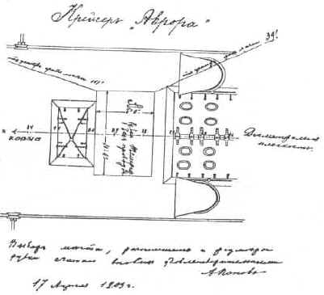
Размещение радиорубки на крейсере «Аврора» с собственноручной
подписью А.С.Попова: «Выбор места, размещение и размеры
рубки считаю вполне удовлетворительными. А.Попов, 17 апреля 1905 г.»
Русский флот получил па вооружение радиотелеграфную аппаратуру ранее английского флота. Английское адмиралтейство только в феврале 1901 года заказало первые 32 станции, а вопрос о массовом радиовооружении кораблей решило лишь в 1903 году.
Технические возможности небольшой мастерской в Кронштадте и парижской мастерской Дюкрете были слабы, для того чтобы спешно вооружить вторую русскую эскадру, уходившую на Дальний Восток. Поэтому большой заказ на изготовление радиоаппаратуры для кораблей эскадры был передан германской фирме «Телефункен». Недобросовестно изготовленная этой фирмой аппаратура часто отказывала в работе. А. С. Попов, командированный в Германию для наблюдения за ходом поставки аппаратуры, писал 26 июня 1904 года: «Приборы не были никому сданы и никто не обучен обращению с ними. Ни на одном корабле нет схемы приемных приборов».
Известно, что заслуги А. С. Попова благодаря настояниям общественности были высоко оценены. В 1898 году ему была присуждена премия Русского технического общества, присваиваемая раз в три года за особо выдающиеся достижения. В следующем году Александр Степанович получил диплом почетного инженера-электрика. Русское техническое общество избрало его своим почетным членом. Когда, в 1901 году, Попову предложили профессуру в Электротехническом институте, то Морское ведомство согласилось на это только при условии продолжения службы его в Морском техническом комитете.
Работы А. С. Попова имели большое значение для последующего развития радиотехники. Изучая результаты опытов на Балтике в 1897 году по прекращению связи между кораблями «Европа» и «Африка» в моменты прохождения между ними крейсера «Лейтенант Ильин», Попов пришел к заключению о возможности с помощью радиоволн обнаруживать металлические массы, то есть к идее современной радиолокации.
Попов уделял большое внимание применению полупроводников в радиотехнике, настойчиво изучая роль проводимостей окислов в когерерах. В 1900 году он разработал детектор с парой уголь — сталь.
В 1902 году А. С. Попов говорил своему ученику В. И. Коваленкову: «Мы находимся накануне практического осуществления радиотелефонии, как важнейшей отрасли радио», и рекомендовал ему заняться разработкой возбудителя незатухающих колебанию. Через год (в 1903—1904 годах) в лаборатории Попова уже были поставлены опыты радиотелефонирования, демонстрировавшиеся в феврале 1904 года на III Всероссийском электротехническом съезде.
В Минном офицерском классе Попов проработал около 18 лет и оставил там службу лишь в 1901 году, когда был приглашен занять кафедру физики в Петербургском электротехническом институте. В октябре 1905 года он был избран директором этого института.
Однако к этому времени здоровье Александра Степановича было уже подорвано.
Попов тяжело переживал Цусимскую катастрофу, в которой погибли многие его сотрудники и ученики. К тому же условия работы первого выборного директора Электротехнического института были очень трудными. Все это вместе привело к тому, что после крупного объяснения с министром внутренних дел Дурново Александр Степанович Попов 31 декабря 1905 года (13 января 1906 года по новому стилю) в 5 часов вечера скоропостижно скончался от кровоизлияния в мозг.

Г.Маркони. Приоритетная борьба
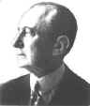
ульельмо Маркони,
1920 г. (1874-1937)
В то время, когда в России А.С.Попов успешно завершил первые опыты по созданию системы телеграфии без проводов, а их результаты были опубликованы в одиннадцати изданиях, в Италии, как стало известно значительно позже, к подобным вопросам проявил интерес Гульельмо Маркони (1874–1937) ставший впоследствии известным деятелем в области радиотехники.
Произведенные Г.Маркони в этот период усовершенствования в передаче сигналов не имеют точно зафиксированных дат. Они не выходили из стен домашней мастерской и оставались его личным достоянием. Его предложение внедрить систему беспроволочного телеграфирования на родине было отклонены итальянским Министерством почт и телеграфов, и в феврале 1896 г. двадцатидвухлетний Маркони отбыл в Англию, на родину своей матери, чтобы попытаться получить патент там. После четырехмесячного пребывания в Лондоне он подал заявку на свое изобретение, тем самым создав первый документальный источник, дающий наиболее точное представление о начальном этапе его деятельности.
После подачи предварительной заявки на изобретение девять месяцев в жизни молодого изобретателя были заполнены интенсивной экспериментальной работой в окружении квалифицированных помощников из Почтового ведомства Великобритании. Следовательно, он улучшал предмет своего изобретения. К концу этих работ, 2 марта 1897 г., Г.Маркони направил в патентное бюро полное описание изобретения, приложив 14 схем (к месту сказать, что А.С.Попов осуществил свое изобретение самостоятельно. Только в испытаниях ему помогал ассистент П.Н.Рыбкин).
Первые четыре месяца пребывания Г.Маркони в Англии, видимо, были связаны с доработкой предмета его изобретения. Впервые о работах Г.Маркони, относящихся к телеграфии без проводов, мировая печать заговорила только летом 1896 г., но без обсуждения каких бы то ни было подробностей технического характера. Эти публикации были связаны с тем, что, приехав в Англию, итальянец продемонстрировал передачу сигналов без проводов сотрудникам телеграфного ведомства Великобритании, а также представителям адмиралтейства и армии, причем использованная им аппаратура держалась в тайне, а ее устройство присутствующим показано не было. Сигналы передавались между зданиями Лондонского почтового управления. Сведения об этой передаче появились в печати как сенсация.
В том же году, в сентябре 1896 г., Маркони осуществил радиосвязь в районе Солсбери на расстоянии 3/4 мили (около километра). В октябре 1896 г. в том же районе дальность радиосвязи достигла 7 км, в марте 1897 г. – 14 км.
Подробный доклад о работе Г.Маркони сделал главный инженер телеграфного ведомства Великобритании В.Прис (1834–1913), оказывавший ему помощь в работах в Англии. Доклад В.Г.Приса был сделан 4 июля 1897 г. в Королевском институте и носил название: «Передача сигналов на расстояние без проводов».
Из сказанного Присом в докладе видно, что передатчик Г.Маркони был передатчиком его учителя А.Риги, а приемник – приемником А.С.Попова. Видимо, поэтому В.Прис в своем докладе об изобретении Г.Маркони вынужден был указать на то, что уже говорилось им ранее: Г.Маркони не сделал ничего нового. Он не открыл каких-либо новых лучей; его передатчик сравнительно не нов; его приемник основан на когерере Бранли.
А.С.Попов сразу же после опубликования доклада В.Приса об изобретении Г.Маркони направил статью в английский журнал «The Electrician», в которой коротко осветил свои работы по созданию системы радиосвязи и отметил, что приемник Маркони не отличается от его грозоотметчика и приемника системы телеграфии без проводов, созданной в мае 1895 г.
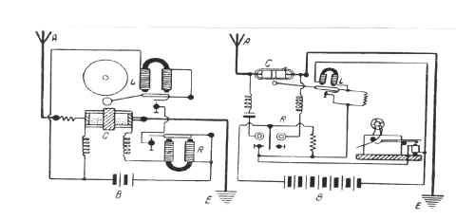
Сравнение схем приемников А.С.Попова (слева) и Г.Маркони (справа).
Рисунок из книги Blake G. History of Radiotelegraphy & Telephony. – London, 1928, p. 65
Петербургская газета «Новое время» обвинила А.С.Попова в «неуместной скромности», т.к. он мало писал о своем изобретении. Мы знаем причину этого: ученый был связан клятвенным обязательством хранить в тайне создаваемую им систему телеграфии без проводов для военно-морского флота России. В ответном письме в редакцию А.С.Попов писал: «Заслуга открытия явлений, послуживших Маркони, принадлежит Герцу и Бранли, затем идет целый ряд приложений, начатых Минчиным, Лоджем и многими после них, в том числе и мною, а Маркони первый имел смелость стать на практическую почву и достиг в свои опытах больших расстояний усовершенствованием действующих приборов». Г.Маркони в июле 1897 г. основал «Компанию беспроволочного телеграфа и сигнализации», которая уже в 1898 г. поставила несколько радиостанций британской армии. Напомним, что в том же 1898 г. французский инженер-предприниматель Э.Дюкрете приступил к производству радиостанций системы А.С.Попова для российского флота.
В.Прис оказал Г.Маркони помощь в работе по усовершенствованию аппаратуры. Сам Г.Маркони первую заявку на патент подал 2 июля 1896 г. Затем уточнил ее 2 марта 1897 г. Английский патент № 12039 был выдан Г.Маркони только 2 июля 1897 г. и только на «усовершенствования в передаче электрических импульсов и сигналов и в аппаратуре для этого». Патент защищал авторские права Г.Маркони на изобретение только на территории Великобритании и мирового статуса не имел.
Г.Маркони в 1898 г. решил добиться получения патента на свое изобретение в России. Но получил отказ с подробным объяснением, что «передача сигналов с помощью электрических импульсов не представляет новости для морского ведомства России, что работы в этом направлении проводятся с 1895 г. Все источники электрических колебаний, перечисленные в спецификации Г.Маркони, по существу, известны и вошли в курсы специальных учебных заведений морского ведомства». В выдаче патентов на изобретение Г.Маркони было отказано во Франции и в Германии со ссылкой на публикации А.С.Попова.
Потерпела неудачу и попытка Маркони запатентовать свою систему радиосвязи в США. Позже он пытался через суд взыскать с американских промышленников 6 млн долларов за использование своего изобретения. Судебный процесс длился 19 лет, с 1916 по 1935 г. Иск был удовлетворен лишь на сумму, в 5 раз меньшую, – за некоторые усовершенствования системы телеграфии без проводов.
Причем суд среди прочего вынес следующее интересное для истории радиотехники определение: «Гульельмо Маркони иногда именуется отцом беспроволочной телеграфии, но он не был первым, кто открыл, что электрическая связь может осуществляться без проводов», т.е. суд защитил приоритет А.С.Попова в изобретении системы радиосвязи.
2. Основные понятия и определения необходимые для изучения данной учебной дисциплины

2.1 Информация, сообщение, сигнал
2.2 Принцип радиосвязи
1.3 Классификация диапазонов радиоволн
1.4 Понятие об излучении электромагнитных волн
1.5 Антенны
ПРЕДИСЛОВИЕ
Предлагаемый «Конспект лекций по дисциплине «Радиопередающие и радиоприемные устройства» предназначено для самостоятельной работы студентов, обучающихся по специальности «Электроника, радиотехника и телекоммуникации».
В доступной для самостоятельной работы студентов и компактной
форме изложены, принципы построения радиопередающих устройств и
формирование радиосигналов, принципы построения радиоприёмных
устройств и обработка радиосигналов, их качественные характеристики, принципы построения современных радиопередающие и радиоприемные устройства систем связи.
Мы имеем почтовую связь с ее разновидностями например в виде воздушной почты когда для доставки сообщений предусмотрено использовать сжатый воздух как средство доставки сообщений Ваше сообщение в виде текста помещается в короба или трубопроводы в который перемещается воздушный поток в направлении вашего абонента и доставляет ему ваше письмо Также пример передачи звука речи с использованием воздушного канала связи когда вы на одном конце трубы говорите а на другом его конце вас слушают Всем известны почтальоны которые доставляют почту абоненту и так далее Речь идет о различных способах доставки сообщения. Мы же будем изучать Электросвязь то есть доставка сообщения на растояние осуществляется с помощью электрической энергии, телеграф,телефонную и радиосвязь атак же другие разновидности видов и систем передачи информации с помощью электро связи. Она обеспечивает передачу информации от одного абонента другому с помощью различных устройств и систем передавая электрический ток.
Рассмотрим простейшую классическую технологию передачи информации на расстояние с помощью электрической энергии.
Электросвя́зь — разновидность связи, способ передачи информации с помощью электромагнитных сигналов, например, посредством тока по металлическим кабелям, излучения в оптическом диапазоне (в атмосфере или по волоконно-оптическому кабелю), излучения в радиодиапазоне.

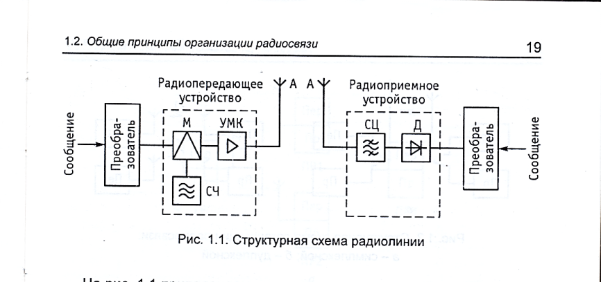

Такова простейшая схема связи т е передачи информации на растояние.
В простейшем случае мы используем передающее (передатчик) и приемное устройство (приемник) создав между ними канал или линию связи
Мы изучаем электросвязь т е для передачи информации на растояние мы используем электрическую энергию к ним относятся телефонная и радио связь
Что же мы передаем в наших каналах связи?
Сообщение на расстояние может быть передано с помощью материального носителя.
В системах связи в качестве носителя сообщений используются электрические сигналы. Электрический сигнал представляет сообщение во времени.
Необходимую для передачи информацию мы преобразуем в электрический сигнал с помощью преобразователей например микрофон преобразует звуковые колебания в электрические или телевизионная камера переводит изображение в электрический сигнал который изменяется во времени по закону информации Далее этот сигнал передается в эфир спомощь передатчика и антенно-фидерной системы используя энергию и свойства электромагнитного поля
Достигая антенны приемного устройства энергия электромагнитного поля воздуждает в ней токи высокой частоты которые выделяются во входном устойстве, усиливаются затем обрабатываются приемнико в (детекторе выделяя полезный сигнал, который усиливается в усилителе низкой частоты (УНЧ) и с помощью преобразователя воспроизводит голосовое сообщение например звуковой сигна
Устройства преобразующие электрический сигнал принесший звуковую информацию в звук называется динамик , телефон или репродуктор
Для углубленного понимания устройства и работы передатчика и приемника изучим некоторые определения и характеристики физических величин с которыми работают наши приемо-передающие устройства

1.1 Информация, сообщение, сигнал
Под информацией понимают совокупность сведений о каких-либо
событиях, явлениях или предметах, предназначенных для передачи, приема,
обработки, преобразования, хранения или непосредственного использования
информации. К. Э. Шеннон – основатель теории информации образно её определил:
«Информация – послание, которое уменьшает неопределённость».
В широком смысле информацию можно определить как совокупность
знаний об окружающем нас мире. В таком понимании информация является
важнейшим ресурсом научно-технического прогресса и наряду с материей и
энергией принадлежит к фундаментальным философским категориям
естествознания. В отличие от материального и энергетического ресурсов,
информационный ресурс не уменьшается при потреблении, накапливается со
временем. Объём человеческих знаний удваивается каждые 10 лет, мощность
компьютеров увеличивается вдвое через 1,5 года. Особенность информации
состоит в том, что она возникает в одном месте, а используется в другом.
Информация, подлежащая передаче и выраженная в определенной форме,
называется сообщением.
Сообщение может быть представлено в форме:
- текста, телеграммы, слова, цветного или чёрно-белого изображения или цифрового
потока данных или звука.
Сообщение на расстояние может быть передано с помощью
материального носителя.
В системах связи в качестве носителя сообщений используются электрические сигналы. Электрический сигнал представляет сообщение во времени.
Определим параметры электрических сигналов с точки зрения их передачи
по тракту связи. Такими параметрами являются: длительность сигнала Тс,
ширина его спектра Fс и динамический диапазон Дс.
Тс − определяет интервал времени, в переделах которого сигнал
существует;
Fс − даёт представление о скорости изменения сигнала внутри интервала
его существования.
В системах связи ширину спектра сигнала сужают, т. к.
тракт связи имеет ограниченную полосу пропускаемых частот.
Спектр сужают исходя из допустимых искажений сигнала.
При телефонной связи спектр речевого сигнала эффективно передаётся полосой частот ЭППЧ 0,3 − 4 кГц. В этой полосе частот человеческая речь разборчива. Эта норма узаконена международным консультативным комитетом по радио и телефонии МККР и Т.
Необходимая ширина спектра телевизионного сигнала определяется требуемой
чёткостью изображения и при стандарте 625 строк составляет 6 МГц.
Динамический диапазон Дс – это отношение наибольшего уровня
передаваемого сигнала к его наименьшему значению. Обычно этот параметр
выражается в логарифмических величинах децибелах (дБ).
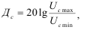 (1.1)
Минимальный уровень сигнала определяется уровнем собственных
шумов тракта связи, а максимальный − допустимыми нелинейными
искажениями сигнала при передаче его по тракту связи. Динамический
диапазон речи диктора телевидения составляет 20 − 30 дБ, симфонического
оркестра 75 − 100 дБ.
Для общей характеристики сигнала связи вводят параметр – объём сигнала
Vc .
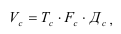 (1.2)
Чем больше объём сигнала, тем больше информации можно заложить в
этот объём, и тем сложнее передать такой сигнал по тракту связи с требуемым
качеством. Поэтому тракт связи также характеризуется объёмом Vтр, т. е.
способностью передавать определённый объём информации при допустимом
качестве.
(1.3)
По виду передаваемых сообщений различают: передача речи (телефония),
передача текста т(елеграфия), передача неподвижных изображений
(фототелеграфия), передача подвижных изображений т(елевидение),
телеизмерения, телеуправление и передача данных.

1.2 Принцип радиосвязи
Как правило, электрические сигналы, непосредственно отражающие
сообщения низкочастотны, включая и телевизионный сигнал 0 – 6 МГц. Такие
сигналы в радиосвязи называют первичными сигналами.
Электрические сигналы с низкими частотами не могут эффективно
излучаться в свободное пространство, на низких частотах большие
промышленные помехи (фон электросети 50 Гц, искровые помехи
автотранспорта, электромоторов и других электромеханизмов).
Передавать сигналы низких частот непосредственно можно только по проводным и кабельным линиям связи.
Для передачи информации без проводов используют специальные
электрические колебания, называемые несущими.
Несущие колебания не содержат информации, но хорошо излучаются и
распространяются в свободном пространстве. Поэтому с их помощью
информация, заложенная в первичном сигнале, переносится в свободном
пространстве.
Информация закладывается в один из параметров несущего
колебания U(t) =Um cos(ωt +ϕ) методом модуляции, т. е. изменения амплитуды
Um, частоты ω или фазы φ, по закону изменения первичного сигнала,
отображающего передаваемую информацию.
Структура системы радиосвязи представлена на рис. 1.1.
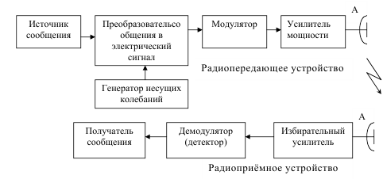Рис.1.1

Элементы, входящие в структуру радиосвязи (рис.1.1), являются
принадлежностью любой сложной системы радиосвязи. Без любого из них
радиосвязь невозможна.
Модулированные высокочастотные колебания относят к вторичным
сигналам и называют радиосигналами. Процесс модуляции высокочастотного
колебания низкочастотным первичным сигналом является по существу
операцией переноса спектра первичного сигнала, отображающего передаваемое
сообщение, в область радиочастот (рис.1.2).
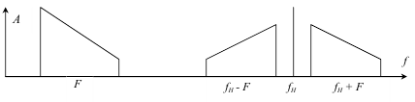Рис.1.2

Преобразователем сообщений в электрический сигнал в простейшем
случае при телефонной радиосвязи может быть микрофон.
Для того чтобы обеспечить требуемую дальность радиосвязи, передающее
устройство имеет усилитель мощности (УМ).
Как приёмные, так и передающие устройства имеют антенны, о которых
речь пойдёт позже.
В приёмном устройстве на входе стоит избирательный усилитель, который
избирает полезный сигнал из всей суммы сигналов, наводимых в антенне.
Демодулятор (детектор) выделяет первичный сигнал передаваемой
информации из принятого модулированного радиосигнала.
1.3 Классификация диапазонов радиоволн
Таблица 1.1
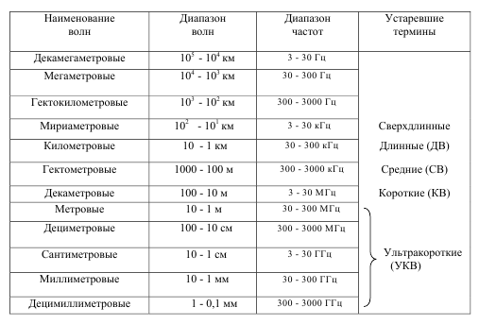
В таблице 1.1 приведена общепринятая международная классификация
диапазонов радиоволн.
На выбор диапазона радиоволн для конкретной системы передачи
информации влияет ряд факторов, связанных с особенностями излучения и
распространения электромагнитных волн, характером имеющихся в заданном
диапазоне помех, параметрами сообщений, характеристиками и габаритными
размерами передающих и приёмных антенн.
Понятие об излучении электромагнитных волн
Известно, что электрические и магнитные поля не могут существовать без
породивших их источников, т. е. зарядов или токов. Возбужденное каким-либо
источником переменного тока, электромагнитное поле может существовать
само по себе в отрыве от источников и, после излучения в виде
электромагнитных волн в свободное пространство, будет распространяться в
определённом направлении в зависимости от векторов Е (электрическое поле) и Н(магнитное поле ) .
Процесс возбуждения в пространстве электромагнитной волны
переменным током называется электромагнитным излучением. Физические
явления возбуждения и распространения электромагнитных волн обосновал
Д. Максвелл в виде двух фундаментальных положений:
всякое изменение во времени магнитного поля вызывает появление
вихревого (т. е. замкнутого) электрического поля;
всякое изменение во времени электрического поля приводит к появлению
вихревого магнитного поля.
Иными словами, в природе существуют только переменное
электромагнитное поле. Основные положения теории электромагнитного поля
выразил Д. Максвелл
Антенны в радиосвязи
Простейшим излучателем электромагнитного поля (ЭМП) может служить
короткий отрезок электрического проводника, физическая длина которого L
много меньше длины излучаемой волны λ. В этом случае модуль линейной
плотности электрического тока I будет распределён по длине излучателя
равномерно. Такой излучатель называется диполем Герца, представляющим
два небольших металлических шара, соединённых отрезком проводника.
В разрез проводника включается источник переменного тока (рис.1.4).
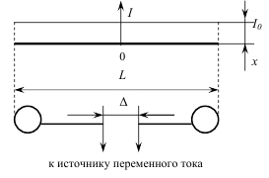Рис.1.4
Устройства, предназначенные для излучения и приёма электромагнитных
колебаний, называются антеннами. Подробное изучение антенн дисциплина Антенно-фидерные устройства

Устройства для преобразования звука, изображения ,телеметрических параметров в электрический сигнал информации.
Микрофон — это устройство, предназначенное для преобразования акустических колебаний в электрические колебания. Микрофоны используются во многих устройствах, таких как телефоны и магнитофоны, в звуко- и видеозаписи, на радио и телевидении, для радиосвязи, а также для ультразвукового контроля (рис. \(1\)).
Многие важнейшие изобретения человечества, создаваемые для передачи звука на расстояние, будь то радио или телефон, не могли обойтись без устройства для приема звуковых волн. Изобретение микрофона было необходимо на столько, что он изобретался одновременно в разных частях планеты. И до сих пор до конца не ясно, кого же из ученных можно назвать родоначальником устройства. Сегодня устройства используются практически во всех сферах жизни, начиная от сложных исследований космоса, заканчивая разговором не о чем двух домохозяек по телефону. При этом мало кто задумывается, как выглядит это, казалось бы, нехитрое устройство изнутри.
Принцип работы микрофона Задача микрофона – преобразование звуковых волн в электрические импульсы. Они записываются на носители, и после этого, благодаря специальным программам, снова преобразуются в звук, давая возможность прослушать записанное. Что бы звукозапись стала возможна, применяются различные типы микрофонов. Самые простейшие их них работают по принципу барабанной перепонки. Колебания воздуха, создаваемые звуком, вызывают вибрацию тонкой пленки, установленной внутри устройства. Эта диафрагма, в свою очередь, двигает индукционную катушку, намотанную вокруг постоянного магнита, то есть находящуюся в постоянном магнитном поле.
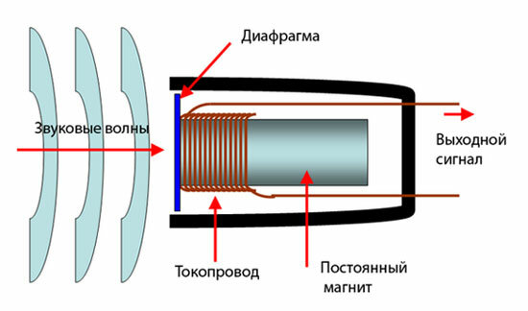
За счет этого движения в катушке появляются электрические импульсы, которые и уходят по проводам на звукозаписывающее устройство. Длина и интенсивность импульса напрямую зависит от громкости и времени воздействия звуковых волн на мембрану.

Принцип действия динамического микрофона
Динамический микрофон действует по принципу, противоположному механизму действия динамика. В этом случае диафрагму присоединяют к токопроводной катушке, которая расположена в магнитном поле, формируемом постоянным магнитом.
В результате воздействия звуковой волны диафрагма начинает колебаться, что, в свою очередь, вызывает перемещения звуковой катушки. Вибрирующие движения провода в магнитном поле стают причиной появления электрического тока. На направление и величину этого тока влияют движения диафрагмы, следовательно, в динамическом микрофоне ток электрически «отображает» звуковую волну.
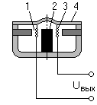
Принцип действия электродинамического катушечного микрофона: в кольцевом зазоре 1 магнитной системы, имеющей постоянный магнит 2, находится подвижная катушка 3, скрепленная с диафрагмой 4.
При воздействии на последнюю звукового давления она вместе с подвижной катушкой начинает колебаться.
В силу этого в витках катушки, перерезывающих магнитные силовые линии, возникает напряжение, являющееся выходным сигналом микрофона (электромагнитная индукция).
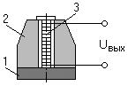
Устройство ленточного электродинамического микрофона несколько отличается от устройства катушечной модификации.
Здесь магнитная система микрофона состоит из постоянного магнита 1 и полюсных наконечников 2, между которыми натянута легкая, обычно алюминиевая, тонкая (порядка 2 мкм) ленточка 3.
При воздействии на обе ее стороны звукового давления возникает сила, под действием которой ленточка начинает колебаться, пересекая при этом магнитные силовые линии, вследствие чего на ее концах развивается напряжение.
Внимание! Существуют и гораздо более сложные виды таких устройств, для которых используются микросхемы и дополнительные источники питания. Качество звука, получаемого при использовании более совершенных технологий, во много раз превышает возможности простейших динамических микрофонов.

Устройство, обозначение и основные параметры электродинамического громкоговорителя

Электродинамический громкоговоритель, динамический громкоговоритель, динамик, динамическая головка прямого излучения – это разнообразные названия одного и того же прибора служащего для преобразования электрических колебаний звуковой частоты в колебания воздуха, которые и воспринимаются нами как звук.

Звуковые динамики или по-другому динамические головки прямого излучения вы не раз видели. Они активно применяются в бытовой электронике. Именно громкоговоритель преобразует электрический сигнал на выходе усилителя звуковой частоты в слышимый звук.

Стоит отметить, что КПД (коэффициент полезного действия) звукового динамика очень низкий и составляет около 2 – 3%. Это, конечно, огромный минус, но до сих пор ничего лучше не придумали. Хотя стоит отметить, что кроме электродинамического громкоговорителя существуют и другие приборы для преобразования электрических колебаний звуковой частоты в акустические колебания. Это, например, громкоговорители электростатического, пьезоэлектрического, электромагнитного типа, но широкое распространение и применение в электронике получили громкоговорители электродинамического типа.

Как устроен динамик?
Чтобы понять, как работает электродинамический громкоговоритель, обратимся к рисунку.
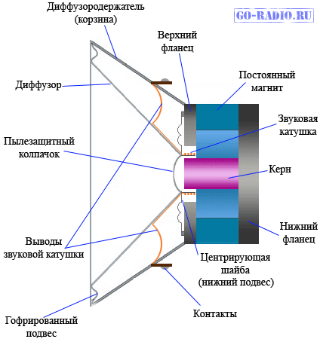
Динамик состоит из магнитной системы – она расположена с тыльной стороны. В её состав входит кольцевой магнит. Он изготавливается из специальных магнитных сплавов или же магнитной керамики. Магнитная керамика – это особым образом спрессованные и «спечённые» порошки, в составе которых присутствуют ферромагнитные вещества – ферриты. Также в магнитную систему входят стальные фланцы и стальной цилиндр, который называют керном. Фланцы, керн и кольцевой магнит формируют магнитную цепь.
Между керном и стальным фланцем имеется зазор, в котором образуется магнитное поле. В зазор, который очень мал, помещается катушка. Катушка представляет собой жёсткий цилиндрический каркас, на который намотан тонкий медный провод. Эту катушку ещё называют звуковой катушкой. Каркас звуковой катушки соединяется с диффузором – он то и «толкает» воздух, создавая сжатия и разряжения окружающего воздуха – акустические волны.
Диффузор может выполняться из разных материалов, но чаще его делают из спрессованной или отлитой бумажной массы. Технологии не стоят на месте и в ходу можно встретить диффузоры из пластмассы, бумаги с металлизированным покрытием и других материалов.
Чтобы звуковая катушка не задевала за стенки керна и фланец постоянного магнита её устанавливают точно в середине магнитного зазора с помощью центрирующей шайбы. Центрирующая шайба гофрирована. Именно благодаря этому звуковая катушка может свободно двигаться в зазоре и при этом не касаться стенок керна.
Диффузор укреплён на металлическом корпусе – корзине. Края диффузора гофрированы, что позволяет ему свободно колебаться. Гофрированные края диффузора формируют так называемый верхний подвес, а нижний подвес – это центрирующая шайба.
Тонкие провода от звуковой катушки выводятся на внешнюю сторону диффузора и крепятся заклёпками. А с внутренней стороны диффузора к заклёпкам крепится многожильный медный провод. Далее эти многожильные проводники припаиваются к лепесткам, которые закреплены на изолированной от металлического корпуса пластинке. За счёт контактных лепестков, к которым припаяны многожильные выводы звуковой катушки, динамик подключается к схеме.

Как работает динамик?
Если пропустить через звуковую катушку динамика переменный электрический ток, то магнитное поле катушки будет взаимодействовать с постоянным магнитным полем магнитной системы динамика. Это заставит звуковую катушку либо втягиваться внутрь зазора при одном направлении тока в катушке, либо выталкиваться из него при другом. Механические колебания звуковой катушки передаются диффузору, который начинает колебаться в такт с частотой переменного тока, создавая при этом акустические волны.

Обозначение динамика на схеме.
Условное графическое обозначение динамика имеет следующий вид.
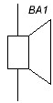
Рядом с обозначением пишутся буквы B или BA, а далее порядковый номер динамика в принципиальной схеме (1, 2, 3 и т.д.). Условное изображение динамика на схеме очень точно передаёт реальную конструкцию электродинамического
громкоговорителя.

Основные параметры звукового динамика.
Основные параметры звукового динамика, на которые следует обращать внимание:
- Номинальное электрическое сопротивление (Ом). Медный провод звуковой катушки обладает активным сопротивлением. Активное сопротивление – это сопротивление провода при постоянном токе. Его можно легко измерить с помощью цифрового мультиметра в режиме омметра.
- Но кроме активного сопротивления звуковая катушка обладает ещё и реактивным сопротивлением. Реактивное сопротивление образуется потому, что звуковая катушка, это, по сути, обычная катушка индуктивности и её индуктивность оказывает сопротивление переменному току. Реактивное сопротивление зависит от частоты переменного тока.
Активное и реактивное сопротивление звуковой катушки образует полное сопротивление звуковой катушки. Оно обозначается буквой Z (так называемый, импеданс). Получается, что активное сопротивление катушки не меняется, а реактивное сопротивление меняется в зависимости от частоты тока. Чтобы внести порядок реактивное сопротивление звуковой катушки динамика измеряют на фиксированной частоте 1000 Гц и прибавляют к этой величине активное сопротивление катушки.
В итоге получается параметр, который и называется номинальное (или полное) электрическое сопротивление звуковой катушки. Для большинства динамических головок эта величина составляет 2, 4, 6, 8 Ом. Также встречаются динамики с полным сопротивлением 16 Ом. На корпусе импортных динамиков, как правило, указывается эта величина, например, вот так – 8Ω или 8 Ohm.
Стоит отметить тот факт, что полное сопротивление катушки где-то на 10 – 20% больше активного. Поэтому определить его можно достаточно просто. Нужно всего лишь измерить активное сопротивление звуковой катушки омметром и увеличить полученную величину на 10 – 20%. В большинстве случаев можно вообще учитывать только чисто активное сопротивление.
Номинальное электрическое сопротивление звуковой катушки является одним из важных параметров, так как его необходимо учитывать при согласовании усилителя и нагрузки (динамика).
- Диапазон частот – это полоса звуковых частот, которые способен воспроизвести динамик. Измеряется в герцах (Гц). Напомним, что человеческое ухо воспринимает частоты в диапазоне 20 Гц – 20 кГц. И, это только очень хорошее ухо :).
Никакой динамик не способен точно воспроизвести весь слышимый частотный диапазон. Качество звуковоспроизведения будет всё-равно отличаться от того, что требуется.
Поэтому слышимый диапазон звуковых частот условно разделили на 3 части: низкочастотную (НЧ), среднечастотную (СЧ) и высокочастотную (ВЧ). Так, например, НЧ-динамики лучше всего воспроизводят низкие частоты – басы, а высокочастотные – «писк» и «звон» – их поэтому и называют пищалками. Также, есть и широкополосные динамики. Они воспроизводят практически весь звуковой диапазон, но качество воспроизведения у них среднее. Выигрываем в одном – перекрываем весь диапазон частот, проигрываем в другом – в качестве. Поэтому широкополосные динамики встраивают в радиоприёмники, телевизоры и прочие устройства, где порой не требуется получить высококачественный звук, а нужна лишь чёткая передача голоса и речи.
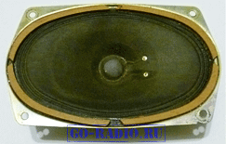
Для качественного воспроизведения звука НЧ, СЧ и ВЧ-динамики объединяются в едином корпусе, снабжаются частотными фильтрами. Это акустические системы. Так как каждый из динамиков воспроизводит только свою часть звукового диапазона, то суммарная работа всех динамиков значительно увеличивает качество звука.
Как правило, низкочастотные динамики рассчитаны на воспроизведение частот от 25 Гц до 5000 Гц. НЧ-динамики обычно имеют диффузор большого диаметра и массивную магнитную систему.
Динамики СЧ рассчитаны на воспроизведение полосы частот от 200 Гц до 7000 Гц. Габариты их чуть меньше НЧ-динамиков (зависит от мощности).
Высокочастотные динамики прекрасно воспроизводят частоты от 2000 Гц до 20000 Гц и выше, вплоть до 25 кГц. Диаметр диффузора у таких динамиков, как правило, небольшой, хотя магнитная система может быть достаточно габаритная.
- Номинальная мощность (Вт) – это электрическая мощность тока звуковой частоты, которую можно подвести к динамику без угрозы его порчи или повреждения. Измеряется в ваттах (Вт) и милливаттах (мВт). Напомним, что 1 Вт = 1000 мВт. Подробнее о сокращённой записи числовых величин можно прочесть здесь.
Величина мощности, на которую рассчитан конкретный динамик, может быть указана на его корпусе. Например, вот так – 1W (1 Вт).
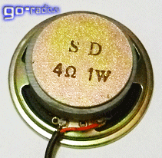
Это значит, что такой динамик можно легко использовать совместно с усилителем, выходная мощность которого не превышает 0,5 – 1 Вт. Конечно, лучше выбирать динамик с некоторым запасом по мощности. На фото также видно, что указано номинальное электрическое сопротивление – 4Ω (4 Ом).
Если подать на динамик мощность большую той, на которую он рассчитан, то он будет работать с перегрузкой, начнёт «хрипеть», искажать звук и вскоре выйдет из строя.
Вспомним, что КПД динамика составляет около 2 – 3%. А это значит, что если к динамику подвести электрическую мощность в 10 Вт, то в звуковые волны он преобразует лишь 0,2 – 0,3 Вт. Довольно немного, правда? Но, человеческое ухо устроено весьма изощрённо, и способно услышать звук, если излучатель воспроизводит акустическую мощность около 1 – 3 мВт на расстоянии от него в несколько метров. При этом к излучателю – в данном случае динамику – нужно подвести электрическую мощность в 50 – 100 мВт. Поэтому, не всё так плохо и для комфортного озвучивания небольшой комнаты вполне достаточно подвести к динамику 1 – 3 Вт электрической мощности.
Это всего лишь три основных параметра динамика. Кроме них ещё есть такие, как уровень чувствительности, частота резонанса, амплитудно-частотная характеристика (АЧХ), добротность и др
К другим преобразователям, их работу мы рассмотрим в процессе изучения материала курса, мы отнесем Видеокамера или телекамера для получения электрического сигнала от изображения
Дисплей или монитор или экран для получения из электрического сигнала видео изображения для восприятия его органами зрения.
Для обработки и получения электрического сигнала для передачи параметров физических в радио аппаратуре используются различные датчики и их преобразователи. Физические величины это температура давление скорость и т.д. и т.п.
Электрический колебательный контур
Является основной частью любой электронной схемы в радиотехнике. Необходимо представлять что это такое как оно работает и где применяется
Принцип работы Электрического колебательного контура
Сегодня нас интересует простейший колебательный контур, его принцип работы и применение.
Колебания – процесс, повторяющийся во времени, характеризуется изменением параметров системы около точки равновесия.
Первое, что приходит на ум - это механические колебания математического или пружинного маятников. Но ведь колебания бывают и электромагнитными.
По определению колебательный контур (или LC-контур) – это электрическая цепь, в которой происходят свободные электромагнитные колебания.
Такой контур представляет собой электрическую цепь, состоящую из катушки
индуктивностью L и конденсатора емкостью C. Соединены эти два элемента могут быть лишь двумя способами - последовательно и параллельно. Покажем на рисунке ниже изображение и схему простейшего колебательного контура.
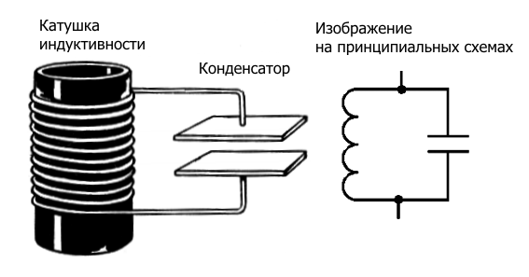

Принцип действия колебательного контура
Давайте рассмотрим пример, когда сначала мы заряжаем конденсатор и замыкаем цепь. После этого в цепи начинает течь синусоидальный электрический ток. Конденсатор разряжается через катушку. В катушке при протекании через нее тока возникает ЭДС самоиндукции, направленная в сторону, противоположную току конденсатора.
Разрядившись окончательно, конденсатор благодаря энергии ЭДС катушки, которая в этот момент будет максимальна, начнет заряжаться вновь, но только в обратной полярности.
Колебания, которые происходят в контуре – свободные затухающие колебания. То есть без дополнительной подачи энергии колебания в любом реальном колебательном контуре рано или поздно прекратятся, как и любые колебания в природе.
Это обусловлено тем, что контур состоит из реальных материалов (конденсатор, катушка, провода), обладающих таким свойством, как электрическое сопротивление, и потери энергии в реальном колебательном контуре неизбежны. В противном случае это нехитрое устройство могло бы стать вечным двигателем, существование которого, как известно, невозможно.
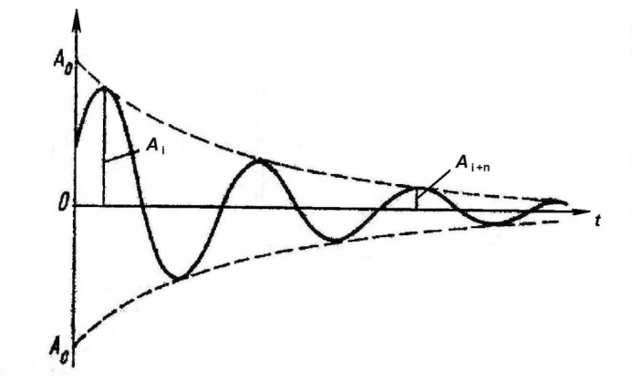
Еще одна важная характеристика LC-контура – добротность Q. Добротность определяет амплитуду резонанса и показывает, во сколько раз запасы энергии в контуре превышают потери энергии за один период колебаний. Чем выше добротность системы, тем медленнее будут затухать колебания.

Резонанс LC-контура
Электромагнитные колебания в LC-контуре происходят с определенной частотой, которая называется резонансной Подробнее про резонанс – в нашей отдельной статье. Частоту колебаний можно менять, варьируя такие параметры контура, как емкость конденсатора C, индуктивность катушки L, сопротивление резистора R (для LCR-контура).
Как рассчитать резонансную частоту колебательного контура? Очень просто! Приведем окончательную формулу:
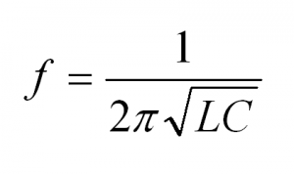

Применение колебательного контура
Колебательный контур широко применяется на практике. На его основе строятся частотные фильтры, без него не обходится ни один радиоприемник или генератор сигналов определенной частоты.
Колебательный контур
Устройство и схема простейшего колебательного контура показаны на рис.1. Он, как видишь, состоит из катушки Ь и конденсатора С, образующих замкнутую электрическую цепь. При некоторых условиях в контуре могут возникнуть и существовать электрические колебания. Поэтому его и называют колебательным контуром.
Приходилось ли тебе наблюдать такое явление: в момент выключения питания электроосветительной лампы между размыкающимися контактами выключателя появляется искра. Если случайно соединить полосы батареи электрического карманного фонарика (чего нужно избегать), в момент их разъединения между ними также проскакивает маленькая искра. А на электростанциях, на заводах, где рубильниками разрывают электрические цепи, по которым текут очень большие токи, искры могут быть столь значительными, что приходится принимать меры, чтобы они не причинили вреда человеку, включающему ток. Почему возникают эти искры?
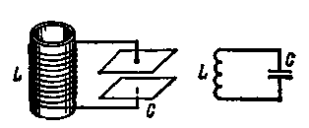
Рис.1. Простейший электрический колебательный контур.
Из первой беседы ты уже знаешь, что вокруг проводника с током существует магнитное поле, которое можно изобразить в виде замкнутых магнитных силовых линий, пронизывающих окружающее его пространство (рис.2). Обнаружить это поле, если оно постоянное, можно с помощью магнитной стрелки компаса. Если отключить проводник от источника тока, то его исчезающее магнитное поле, рассеиваясь в пространстве, будет индуцировать токи в других проводниках. Ток индуцируется в в .том проводнике, который создал это магнитное поле. А так как он находится в самой гуще своих же магнитных силовых линий, в нем будет индуцироваться более сильный: ток, чем в любом другом проводнике. Направление этого тока будет таким же, каким оно было в момент разрыва проводника. Иначе говоря, исчезающее магнитное поле будет поддерживать создавший его ток до тех пор, дока оно само не исчезнет, т. е. полностью не израсходуется содержащаяся в нем энергия. Следовательно, ток в проводнике течет и после того, как выключен источник тока, но, разумеется, недолго - ничтожно малую долю секунды.
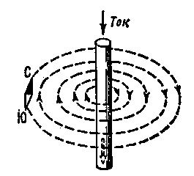
Рис.2. Магнитные силовые линии вокруг проводника с током.
Но ведь в разомкнутой цепи движение электронов невозможно, - возразишь ты. Да, это так. Но после размыкания цепи электрическим ток может некоторое время течь через воздушный промежуток между разъединенными концами проводника, между контактами выключателя или рубильника. Вот этот ток через воздух образует электрическую искру.
Это явление называют самоиндукцией, а электрическую силу (не путай с индукцией, о которой мы говорили в первой беседе), которая под действием исчезающего магнитного поля поддерживает в нем ток,-электродвижущей силой самоиндукции или, сокращенно, э.д.с. самоиндукции.
Чем больше э.д.с. самоиндукции, тем значительнее может быть искра в месте разрыва электрической цепи.
Явление самоиндукции наблюдается не -только при выключении, но и при включении тока. В пространстве, окружающем проводник, магнитное поле возникает сразу при включении тока. Вначале оно слабее, но затем очень быстро усиливается. Усиливающееся магнитное поле тока тоже возбуждает ток самоиндукции, но этот ток направлен навстречу основному току. Ток самоиндукции мешает мгновенному увеличению основного тока и росту магнитного поля. Однако через короткий промежуток времени основной ток и проводника преодолевает встречный ток самоиндукции и достигает наибольшего значения, магнитное поле становится неизменным и действие самоиндукции прекращается.
Явление самоиндукции можно сравнивать с явлением инерции. Санки, например, трудно сдвинуть с места. Но когда они наберут скорость, запасутся кинетической энергией.- энергией движения, их невозможно остановить мгновенно. После торможения они продолжают скользить до тех пор, пока запасенная ими энергия движения не израсходуется на преодоление трения о снег.
Все ли проводники обладают одинаковой самоиндукцией? Нет! Чем длиннее проводник, тем значительнее самоиндукция. В проводнике, свернутом в катушку, явление самоиндукция сказывается сильнее, чем в прямолинейном проводнике, так как магнитное поле каждого витка катушки наводит ток не только в этом витке, но и в соседних витках этой катушки. Чем больше длина провода в катушке, тем дольше будет существовать в нем ток самоиндукции после выключения основного тока. И, наоборот, потребуется больше времена мок включения основного тока, чтобы ток в цепи возрос до определенного значения и установилось постоянное по силе магнитное поле.
Запомни: свойство проводников влиять на ток в цепи при изменении его величины называют индуктивностью, а катушки, в которых наиболее сильно проявляется это свойство, - катушками самоиндукции или индуктивности. Чем больше число витков и размеры катушки, тем больше ее индуктивность, тем значительнее влияние ее на ток в электрической; цепи. Итак, катушка препятствует как нарастанию, так и убыванию тока в электрической цепи. Если она находится в цепи постоянного тока, влияние ее сказывается только при включении и выключении тока. В цепи же переменного тока, где беспрерывно изменяются ток и его магнитное поле, э.д.с. самоиндукции катушки действует все время, пока течет ток. Это электрическое явление и используется в первом элементе колебательного контура приемника - катушке.
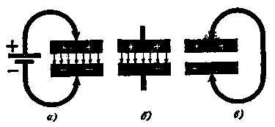
Рис.3. Заряд и разряд конденсатора.
Вторым элементом колебательного контура приемника является "накопитель" электрических зарядов - конденсатор. Простейший конденсатор представляет собой два проводника электрического тока, это могут быть две металлические пластинки, именуемые обкладками конденсатора, разделенные непроводником электрического тока-диэлектриком, например воздухом или бумагой. Таким конденсатором ты уже пользовался во время опытов с простейшим приемником. Чем больше площадь обкладок конденсатора и чем ближе они расположены друг к другу, тем больше электрическая емкость этого прибора.
Если к обкладкам конденсатора присоединить источник постоянного тока (рис.3, а), то в образовавшейся цепи возникнет кратковременный ток и конденсатор зарядится до напряжения, равного напряжению источника тока.
Ты можешь спросить: почему в цепи, где есть диэлектрик, возникает ток? Когда мы присоединяем к конденсатору источник постоянного тока, свободные электроны в проводниках образовавшейся цепи начинают двигаться в сторону положительного полюса источника тока, образуя кратковременный поток электронов, во всей цепи. В результате обкладка конденсатора, которая соединена с положительным полюсом источника тока, обедняется свободными электронами и заряжается положительно, а другая обогащается свободными электронами, и, следовательно, заряжается отрицательно. Как только конденсатор зарядится, кратковременный ток в цепи, именуемый током заряда конденсатора, прекратится.
Если источник тока отключить от конденсатора, то конденсатор окажется заряженным (рис.3, б). Переходу избыточных электронов с одной обкладки на другую препятствует диэлектрик. Между обкладками конденсатора тока не будет, а накопленная им. электрическая энергия будет сосредоточена в электрическом доле диэлектрик а. Но стоит обкладки заряженного конденсатора соединить проводником (рис.3, в), "излишние" электроны отрицательно заряженной обкладки перейдут по этому Проводнику на другую обкладку, где их недостает, и конденсатор разрядится. В этом случае в образовавшейся цепи также возникает кратковременный ток, называемый током разряда конденсатора. Если емкость конденсатора большая, и он заряжен до значительного напряжения, момент разряда сопровождается появлением значительной искры и треска.
Свойство конденсатора накапливать электрические заряды и разряжаться через подключенные к нему проводники как раз и используется в колебательном контуре радиоприемника.
А теперь, юный Друг, вспомни обыкновенные качели. На них можно раскачиваться так, что "дух захватывает". Что для этого надо сделать? Сначала подтолкнуть, чтобы вывести качели из положения покоя, а затем прикладывать некоторую силу, но обязательно только в такт с их колебаниями. Без особого труда можно добиться сильных размахов качелей - получить большие амплитуды колебаний. Даже маленький мальчик может раскачать на качелях взрослого человека, если будет прикладывать свою силу умеючи. Раскачав качели посильнее, чтобы добиться больших амплитуд колебаний, перестанем подталкивать их. Что произойдет дальше? За счет запасенной энергии они некоторое время свободно качаются, амплитуда их колебаний постепенно убывает, как говорят, колебания затухают, и, наконец, качели останавливаются.
При свободных колебаниях качелей, так же как свободно подвешенного маятника, запасенная - потенциальная - энергия переходит в кинетическую - энергию движения, которая в крайней верхней точке вновь переходит в потенциальную, а через долю секунды - опять в кинетическую. И так до тех пор, пока не израсходуется весь запас энергии на преодоление трения веревок в местах подвеса качелей и сопротивления воздуха. При сколь угодно большом запасе энергии свободные колебания всегда являются затухающими: с каждым колебанием их амплитуда уменьшается и колебания постепенно совсем затухают -наступает покой. Но период (отрезок времени, в течение которого происходит одно колебание), а значит, и частота колебаний остаются постоянными.
Однако, если качели все время подталкивать в такт с их колебаниями В тем самым пополнять потери энергии, расходуемой на преодоление различных тормозящих .сил, колебания станут незатухающими. Это уже не свободные, а вынужденные колебания. Они будут длиться до тех пор, пока не перестанет действовать внешняя подталкивающая сила.
Я вспомнил здесь о качелях потому, что физические явления, происходящие в такой механической колебательной системе, очень схожи с явлениями в электрическом колебательном контуре. Чтобы в контуре возникли электрические колебания, ему надо сообщить энергию, которая "подтолкнула" бы электроны. Это можно сделать, зарядив, например, его конденсатор.
Разорвем выключателем В колебательный контур и подключим к обкладкам его конденсатора источник постоянного тока, как показано на рис.4 вверху. Конденсатор зарядится до напряжения батареи Б. Затем отключим батарею от конденсатора, а контур замкнем выключателем В. Явления, которые теперь будут происходить в контуре, изображены графически на рис.4 внизу.
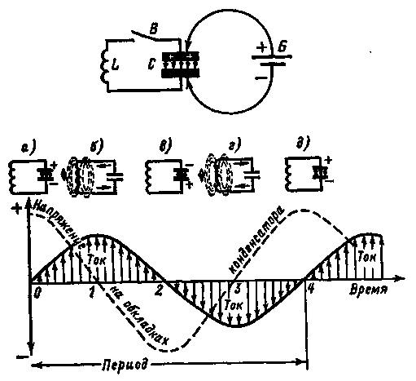
Рис.4. Электрические колебания в контуре.
При замыкании контура выключателем верхняя обкладка конденсатора имеет положительный заряд, а нижняя - отрицательный (рис.4,а). В этот момент, отмеченный на графике точкой О, тока в контуре нет, а вся энергия, накопленная конденсатором, сосредоточена в электрическом поле между его обкладками. Но конденсатор замкнут на катушку, через которую он начнет разряжаться. В катушке появляется ток, а вокруг ее витков - магнитное поле. К моменту полного разряда конденсатора (рис.4,б), отмеченному на графике цифрой 1, когда напряжение на его обкладках упадет до нуля, ток
в катушке и энергия магнитного поля достигнут наибольших значений. Казалось бы, что в этот момент ток в контуре должен был прекратиться. Этого, однако, не произойдет, так как от действия э.д.с. самоиндукции, стремящейся поддержать ток, движение электронов в контуре будет продолжаться. Но только до тех пор, пока не израсходуется вся энергия магнитного поля. В катушке в это время будет течь убывающий по величине, но первоначального направления индуцированный ток.
К моменту времени, отмеченному на графике цифрой 2, когда энергия магнитного поля израсходуется, конденсатор вновь окажется заряженным, только теперь на его нижней обкладке - положительный заряд, а на верхней - отрицательный (рис.4,в). Теперь электроны начнут обратное движение в направлении от верхней обкладки через катушку к нижней обкладке конденсатора. К моменту 3 (рис.4,г) конденсатор разрядится, а магнитное воле катушки достигнет наибольшего значения. И опять э.д.с. самоиндукции "погонит" по проводу катушки электроны, перезаряжая тем самым конденсатор.
В момент времени 4 (рис.4,д) будет такое же состояние электронов в контуре, как в первоначальный момент 0. Закончилось одно полное колебание. Естественно, что заряженный конденсатор вновь будет разряжаться ва катушку, перезаряжаться и произойдут второе, за ним третье, четвертое в т. д. колебания. Другими словами, в контуре возникнет переменный электрический ток, электрические колебания. Но этот колебательный процесс в контуре не бесконечен. Он продолжается до тех пор, пока вся энергия, полученная конденсатором от батареи, не израсходуется ва преодоление сопротивления провода катушки контура. Такие колебания в контуре являются свободными В, следовательно, затухающими.
Какова частота этих колебаний электронов в контуре? Чтобы полнее разобраться в этом вопросе, советую провести такой опыт с простейшим маятником. Подвесь на нитке, длиной 100 см шарик, слепленный из пластилина, или ином груз массой (весом) в 20-40 г (на рис.5 длина маятника обозначена латинской буквой l). Выведи маятник из положения равновесия и, пользуясь часами с секундной стрелкой, сосчитай, сколько полных колебаний он делает за 1 мин. Примерно 30. Следовательно, частота колебаний этого маятника равна 0,5 Гц, а период - 2 с. За период потенциальная энергия маятника дважды переходит в кинетическую, а кинетическая в потенциальную. Укороти нить наполовину. Частота маятника увеличится примерно в полтора раза и во столько же раз уменьшится период колебаний.
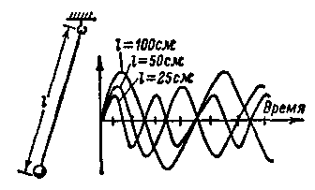
Рис.5. Графики колебаний простейшего маятника.
Этот опыт позволяет сделать вывод: с уменьшением длины маятника частота его собственных колебаний увеличивается, а период пропорционально уменьшается.
Изменяя длину подвески маятника, добейся, чтобы его частота колебаний была 1 Гц. Это должно быть при длине нити около 25 см. В этом случае период колебаний маятника будет равен 1 с. Каким бы ты ни пытался создать первоначальный размах маятника, частота его колебаний будет неизменной. Но стоит только укоротить или удлинить нитку, как частота колебаний сразу изменится. При одной и той же длине нитки всегда будет одна и та же частота колебаний. Это собственная частота колебаний маятника. Получить заданную частоту колебаний можно путем подбора длины нити.
Колебания нитяного маятника являются затухающими. Они могут стать незатухающими только в том случае, если маятник в такт с его колебаниями слегка подталкивать, компенсируя таким образом ту энергию, которую он затрачивает на преодоление сопротивления, оказываемого ему воздухом, энергию трения, земного притяжения.
Электрический колебательный контур тоже обладает собственной частотой. Собственная частота колебаний зависит, во-первых, от индуктивности катушки. Чем больше число витков и диаметр катушки, тем больше ее индуктивность, тем больше будет продолжительность периода каждого колебания. Собственная частота колебаний в контуре будет соответственно меньше. И, наоборот, с уменьшением индуктивности катушки сократится период колебаний - возрастет собственная частота колебаний в контуре.
Частота колебаний в контуре зависит, во-вторых, от емкости конденсатора. Чем больше емкость, тем больший заряд может накопить конденсатор, тем больше потребуется времени для его перезарядки, а это уменьшит частоту колебаний в контуре. С уменьшением емкости конденсатора частота колебаний и контуре возрастает. Таким образом, собственную частоту затухающих колебаний в контуре можно регулировать изменением индуктивности катушки или емкости конденсатора.
Но в электрическом контуре, как и в механической колебательной системе, можно получить и незатухающие, т.е. вынужденные колебания, если при каждом колебании пополнять контур дополнительными порциями электрической энергии от какого-либо источника переменного тока.
Каким же образом в контуре приемника возбуждаются и поддерживаются незатухающие электрические колебания? Током высокой частоты, возбужденным в антенне. Этот ток сообщает контуру первоначальный заряд, он же и поддерживает ритмичные колебания электронов в контуре.
Однако наиболее сильные незатухающие колебания в контуре приемника возникают- только в момент резонанса собственной частоты контура с частотой тока в антенне. Как это понимать?
Люди старшего поколения рассказывают, будто в Петербурге от шедших в ногу солдат обвалился Египетский мост. А могло это случиться, видимо, при таких обстоятельствах. Все солдаты ритмично шагали по мосту. Мост от этого стал раскачиваться - колебаться. По случайному стечению обстоятельств собственная частота колебаний моста совпала с частотой шага солдат, как говорят, мост попал в резонанс. Ритм строя сообщал мосту все новые и новые порции энергии. В результате мост настолько раскачался, что обрушился: слаженность воинского строя нанесла вред мосту. Если бы резонанса собственной частоты колебаний моста с частотой шага солдат не было, с мостом ничего бы не случилось. Поэтому, между прочим, при прохождении солдат по слабым мостам принято подавать команду "сбить ногу".
А вот опыт. Подойди к какому-нибудь струнному музыкальному инструменту и громко крикни "а": какая-то из струн отзовется-зазвучит. Та из них, которая окажется в резонансе с частотой этого звука, будет колебаться сильнее остальных струн - она-то и отзовется на звук.
Еще один опыт - с маятниками. Натяни горизонтально нетолстую веревку. Привяжи к ней тот же маятник из нити и пластилина (рис.6). Перекинь через веревку еще один такой же маятник, но с более длинной ниткой. Длину подвески этого маятника можно изменять, подтягивая рукой свободный конец нитки. Приведи этот маятник в колебательное движение. При этом первый маятник тоже станет колебаться, но с меньшей амплитудой. Не останавливая колебаний второго маятника, постепенно уменьшай длину его подвески - амплитуда колебаний первого маятника будет увеличиваться. В этом опыте, иллюстрирующем резонанс механических колебаний, первый маятник является приемником колебаний, возбуждаемых вторым маятником. Причиной, вынуждающей первый маятник колебаться, являются периодические колебания растяжки с частотой, равной частоте колебаний второго маятника. Вынужденные колебания первого маятника будут иметь максимальную амплитуду лишь тогда, когда его собственная частота совпадает с частотой колебаний второго маятника.
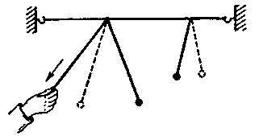
Рис.6. Опыт, иллюстрирующий явление резонанса.
Такие или подобные им явления, только, разумеется, электрического "происхождения", наблюдаются и в колебательном контуре приемника. От действия волн многих радиостанций в приемной антенне возбуждаются токи самых различных частот. Нам же из всех этих частот надо выбрать только частоту той радиостанции, передачи которой мы хотим слушать. Для этого следует так подобрать число витков катушки и емкость конденсатора колебательного контура, чтобы его собственная частота совпадала с частотой тока, создаваемого в антенне волнами интересующей нас станции. В этом случае в контуре возбудятся наиболее сильные колебания с несущей частотой той радиостанции, на волну которой он настроен. Это и есть настройка контура приемника в резонанс с частотой передающей станции. При этом сигналы других станций совсем не слышны или прослушиваются очень слабо, так как возбуждаемые ими колебания в контуре будут очень слабыми.
Таким образом, настраивая контур своего первого приемника в резонанс с частотой радиостанции, ты с его помощью как бы отбирал, выделял колебания частоты только этой станции. Чем лучше контур будет выделять нужные колебания из антенны, тем выше селективность приемника, тем слабее будут помехи со стороны других радиостанций.
До сих пор я рассказывал тебе о замкнутом колебательном контуре, т.е. контуре, собственная частота которого определяется только индуктивностью катушки и емкостью конденсатора, образующих его. Однако во входной контур любого приемника входят еще антенна и заземление. Это уже не замкнутый, а открытый колебательный контур. Дело в том, что провод антенны и Земля являются "обкладками" конденсатора (рис.7), обладающего некоторой электрической емкостью. В зависимости от длины провода и высоты антенны над землей эта емкость может быть до нескольких сотен пикофарад. Такой конденсатор на схеме рис. был показан штриховыми линиями. Но ведь антенну и землю можно еще рассматривать и как неполный виток большой катушки. Стало быть, антенна и заземление, взятые вместе, обладают еще и индуктивностью. А емкость совместно с индуктивностью образуют колебательный контур.
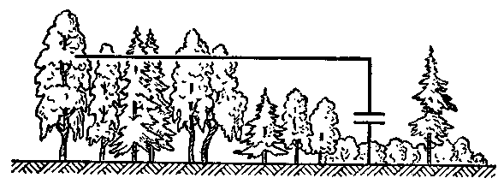
Рис.7. Антенна и заземление - открытый колебательный контур.
Такой контур, являющийся открытым колебательным контуром, тоже обладает собственной частотой колебаний. Включая между антенной и землей катушки индуктивности и конденсаторы, мы можем изменять его собственную частоту, настраивать его в резонанс с частотами разных радиостанций. Как это делается на практике, ты уже знаешь.
Я не ошибусь, если скажу, что колебательный контур является "сердцем" радиоприемника. И не только радиоприемника. В этом ты еще убедишься. Поэтому ему я и уделил много внимания.

